Nom :Celcius
Nom complet : Anders Celcius
Nationalité : Suédois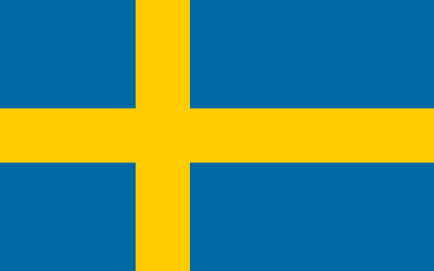

Periode de temps : 1701-1744
Invention : Degré celicius

